2016税务师《涉税服务实务》高频考点：企业所得税基础知识
为了帮助2016年税务师考试的学员更好地完成冲刺阶段的学习，中华会计网校教学专家为大家整理了税务师考试《涉税服务实务》科目的高频考点，希望对广大考生有帮助。
【内容导航】
企业所得税基础知识
【考频分析】
考频：★★★★★
复习程度：理解掌握本考点。本考点属于单选题、多选题、简单题和综合题的常设考点。
【高频考点】企业所得税基础知识
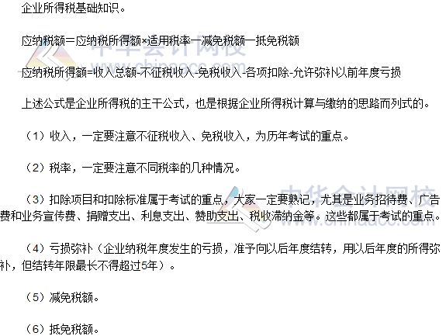

《涉税服务实务》高频考点：广告费和业务宣传费的扣除项目
为了帮助2016年税务师考试的学员更好地完成冲刺阶段的学习，中华会计网校教学专家为大家整理了税务师考试《涉税服务实务》科目的高频考点，希望对广大考生有帮助。
【内容导航】
广告费和业务宣传费的扣除项目
【考频分析】
考频：★★★★★
复习程度：理解掌握本考点。本考点属于单选题、多选题、简单题和综合题的常设考点。
【高频考点】广告费和业务宣传费的扣除项目
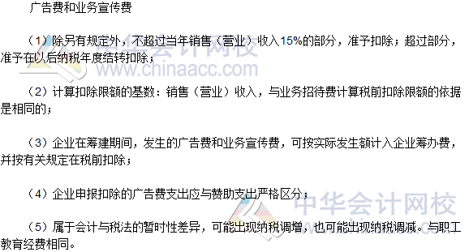

税务师《涉税服务实务》高频考点：公益性捐赠支出纳税调整
为了帮助2016年税务师考试的学员更好地完成冲刺阶段的学习，中华会计网校教学专家为大家整理了税务师考试《涉税服务实务》科目的高频考点，希望对广大考生有帮助。
【内容导航】
公益性捐赠支出的纳税调整
【考频分析】
考频：★★★★★
复习程度：理解掌握本考点。本考点属于单选题、多选题、简单题和综合题的常设考点。
【高频考点】公益性捐赠支出的纳税调整
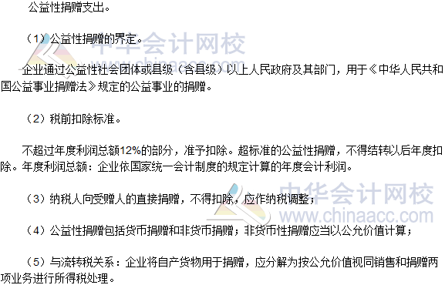

2016税务师《涉税服务实务》高频考点：不得扣除的项目
为了帮助2016年税务师考试的学员更好地完成冲刺阶段的学习，中华会计网校教学专家为大家整理了税务师考试《涉税服务实务》科目的高频考点，希望对广大考生有帮助。
【内容导航】
不得扣除的项目
【考频分析】
考频：★★★★★
复习程度：理解掌握本考点。本考点属于单选题、多选题、简单题和综合题的常设考点。
【高频考点】不得扣除的项目
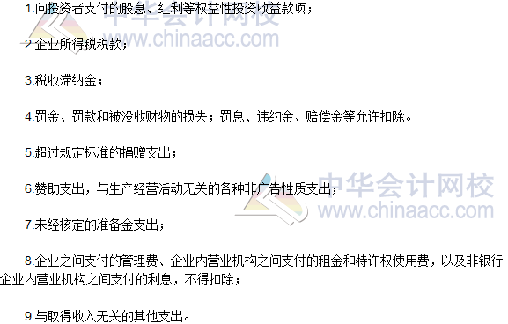

《涉税服务实务》：个人独资企业和个体工商户个税计算
为了帮助2016年税务师考试的学员更好地完成冲刺阶段的学习，中华会计网校教学专家为大家整理了税务师考试《涉税服务实务》科目的高频考点，希望对广大考生有帮助。
【内容导航】
1.查账征税办法
2.核定征税
3.捐赠扣除
4.境外所得的已纳税款的扣除
【考频分析】
考频：★★★★
复习程度：理解掌握本考点。本考点属于单选题、多选题、简单题和综合题的常设考点。
【高频考点】个人独资企业和个体工商户个税的计算

